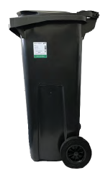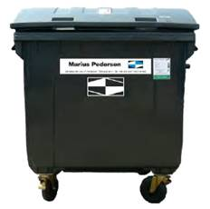

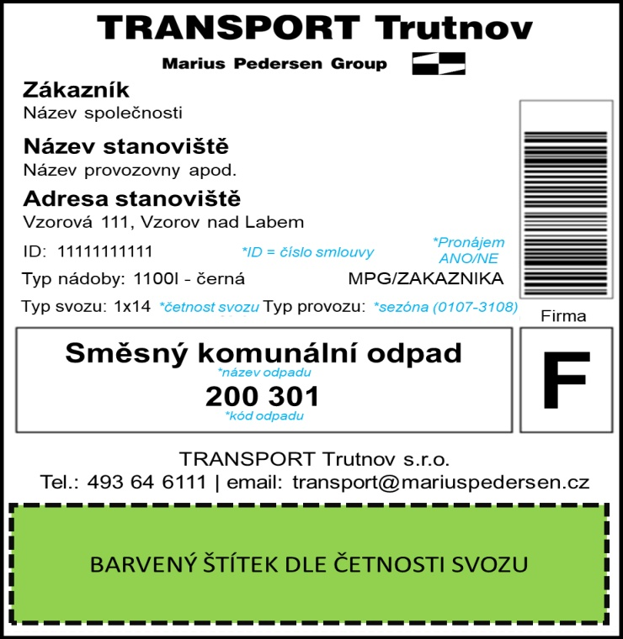

Vážení spoluobčané,
od pondělí 7.12.2020 je možno v úředních hodinách vyzvednout na Městském úřadu v Pilníkově vaši „chytrou“ svozovou známku, kterou si prosím vylepte na svoji odpadovou nádobu. Vzor nalepení je na obrázku. U plechové nádoby je to zhruba na stejné místo jako u plastové, plastová i plechová nádoba je na známce uvedena jako 120 l. Nádoby bez známky nebudou od 1.1.2021 vyváženy.

